**Аналитический отчет ШМО учителей биологии химии географии МБОУ «СОШ№12» за 1 полугодие 2024-2024 уч.год**

**Методическая тема школы:** «Обновление методической работы как условие повышения качества образования».

**Методическая тема ШМО естественно-научного цикла:**

«Совершенствование профессиональных компетенций педогога в условиях реализации обновленных ФГОС».

Цель: непрерывное совершенствование профессиональной компетентности учителей как условие реализации цели обеспечения изменений в содержании и организации образовательного процесса, способствующих формированию общеучебных умений и навыков школьников.

Задачи:

1. Выявление, изучение, обобщение и распространение передового педагогического опыта, помощь педагогическим работникам в обобщении и презентации своего опыта работы, организация взаимодействия и взаимообучения педагогических работников.

2. Поддержка и сопровождение учителей, нуждающихся в методической поддержке, в том числе молодых специалистов, создание точек роста для профессионального и карьерного лифта педагогов.

Ожидаемые результаты:

3. Повышение уровня успеваемости, качества знаний учащихся в соответствии с обновленными требованиями ФГОС третьего поколения. Успешное участие школьников в предметных олимпиадах, конкурсах, научно-исследовательской и проектной деятельности.

4. Совершенствование профессиональной компетенции педагогов. Внедрение информационных и коммуникационных технологий в образовательную практику.

5. Повышение интереса учащихся к предметам естественно-научного цикла.

**Учителя ШМО:**

|  |  |  |  |  |  |  |  |  |
| --- | --- | --- | --- | --- | --- | --- | --- | --- |
|  | **Год рожд.** | **Образование** | **Предмет** | **Категория**  **сроки** | **телефон** | **Электронная почта** | | **Пройденные курсы повышения квалификации** |
| Алиева Ашура Рабадановна | 10.01.1960 | Высшее ДГПИ | география | высшая  Подтверждать в 2024 г. | 89634037673 | Alieva-ashura60@mail.ru | | **«Современные технологии в системе дополнительного образования детей в констекте и Федерального проекта « Успех каждого ребенка».** В объеме 72 ч. Малая академия наук Республики Дагестан. с 15.10.2020 по 29.10.2020 г.  **« Использование новейщих технологий в организации образовательного процесса в условиях сложной эпидемиологической обстановки»** в объеме 36 ч. Махачкалинский центр повышения квалификации Академия «Каспий». С 01.09.2020 по 08.09.2020 г. **«Развитие финансовой грамотности школьников в условиях реализации ФГОС»** в объеме 40 ч. с 03. 07. 23 по 14.07.2023 г. в ДИРО. Реализация требований обновленных ФГОС ООО, ФГОС СОО в работе учителя» в объеме 36 ч. с 20.09.23 по 2.10.2023 г. в ДИРО**. »Повышение профессиональных компетенций на основе анализа типичных ошибок ГИА»** с20.11.23 по 29.11.2023г. |
| Ибрагимова Муминат Абдуллаевна | 17.09.1966 | Высшее дгу | химия | Высшая 2019  Подтверждать-2024 | 89034993612 | muminat.ibragimova.66  @mail.ru | | **«Педагогические условия повышения качества обучения химии на основе анализа результатов ГИА.»**С 10.02.20 по 22.02.20г.в объеме 72 часа. ГБОУ ДПО «Дагестанский институт развития образования.» **«Химия. Методы повышения результативности обучающихся на государственной итоговой аттестации**"с1».10.2021 по 24.12.12.21г.в объеме 72 ч. АНО ДПО. «**Подготовка экспертов- экзаменаторов для экспериментальной части ОГЭ по химии».** в объеме 36 ч. с24.04.23 по 10.0423 г. в ДИРО. **« Реализация требований обнавленных ФГОС ООО, ФГОС СОО в работе учителя»** в объеме 36 ч. с 27.07.23 по 10.08.23 г. в ДИРО. |
| Азизова Барият Хабибовна | 10.04.1977 | Высшее ДГУ | биология | Первая 2019  Подтверждение-2024 | 89034982793 | bariyat.ru77@gmail.com | **«Совершенствование предметных и методических компетенций педагогических работников в рамках реализации федерального проекта «Учитель будущего»** в объеме 112 ч. С02.07.20 по 30.11.2020 г. Академия реализации государственной политики и профессионального развития работников образования Министерства просвещения Российской Федерации.г.Москва (дистанционно)  **«Оценивание ответов на задания всероссийских проверочных работ.Биология.5-8 классы»**в объеме 36 ч. ФГБУ «Федеральный институт оценки качества образования» с5.04.2021 по 4.05.2021 г..Москва (дист.) «**Реализация требований обновленных ФГОС НОО,ФГОСС ООО в работе учителя»**36 часов. ГБУ ДПО РД «ДИРО» с07.07.2022 по 21.07.2022г. **«Инновационные технологии обучения биологии как основа реализации обновленных ФГОС ООО СОО»** в объеме 36 Ч. С 9.10.23 по 12.05.23 г.ООО «Центр повышения квалификации и переподготовки «ЛУЧ ЗНАНИЙ» | |
| Мусаева Джамиля Набиевна | 11.10.1990 | Высшее ДГПУ | Биология  география | ---- | 89640091030 | Alievfiko43@gmail.com | «**Реализация требований обновленных ФГОС НОО,ФГОСС ООО в работе учителя»**36 часов. ГБУ ДПО РД «ДИРО» с07.07.2022 по 21.07.2022г | |
| Манатова Ажай Минатуллаевна | 18.05.1981 | Высшее ДГУ | биология | ---- | 89633739600 | Azhay.manatova@bk.ru |  | |
| Хангишиева кавсарат Магомедэминовна | 24.01.2091 | Высшее ДГПУ | география | ____ | 89679316216 | Kavsarat622@gmail.com |  | |

**Темы самообразования учителей ШМО:**

|  |  |  |
| --- | --- | --- |
| 1 | Алиева Ашура Рабадановна | «Активные методики обучения географии как один из путей развития способностей учащихся в рамках ФГОС». |
| 2 | Ибрагимова Муминат Абдуллаевна | «Проектная деятельность учащихся –структурообразующий метод организации обучения в школе» |
| 3 | Азизова Барият Хабибовна | «Использование системно-деятельного подхода на уроках биологии в условиях перехода на ФГОСС ООО». |
| 4 | Мусаева Джамиля Набиевна | «Применение новых образовательных технологий в преподавании биологии в соответствии с ФГОС ООО». |
| 5 | Манатова Ажай Минатуллаевна | «Формирование функциональной грамотности на уроках биологии» |
| 6 | Хангишиева Кавсарат Магомедэминовна |  |

**-**Учителями предметниками были созданы и скорректированы с помощью онлайн-конструктора рабочие программы по биологии и химии. Рабочие программы по географии не подлежали корректировке, так как включены в обязательное использование федеральных рабочих программ.

-В начале уч. года предметники провели входные контрольные срезы.

-В первом полугодии были проведены два заседания ШМО на котором обсуждались вопросы: **«Анализ и планирование методической работы на 2023-2024уч.год».**

|  |  |
| --- | --- |
| 1.1. | Анализ итогов работы за 2022-2023 учебный год и утверждение плана ШМО на 2023-2024 учебный год. |
| 1.2. | Утверждение тем самообразования |
| 1.3. | Утверждение плана работы кабинетов |
| 1.4. | Утверждение рабочих программ по предметам в соответствии с обновленными требованиями **ФГОС третьего поколения**, программ внеурочной деятельности, элективных курсов, факультативных занятий, индивидуальных занятий (консультаций) |
| 1.5. | Утверждение текстов входного контроля |
| 1.6. | Утверждение графика проведения контрольных работ на 1 полугодие по предметам естественно-математического цикла. |
|  | Межсекционная работа: о Комплектование УМК о Составление планов участия в конкурсах учителей и учащихся  1 .Изучения Положения о проведении  Всероссийской олимпиады школьников (школьный этап) |
| **«Совершенствование работы с одаренными детьми»** | |
| 2.1. | 1.Утверждение графиков: годовых контрольных работ, открытых уроков и мероприятий, взаимопосещения |
| 2.2. | организация и проведение олимпиад по предметам естественно —научного цикла (подведение итогов) |
| 2.3. | Анализ результатов входной диагностики по предметам естественно-научного цикла |
| 2.4 | Посещение уроков биологии географиив 5-ом классе. Анализ выполнения программ по предметам ШМО за 1 четверть  изучение демонстрационных вариантов ОГЭ, ЕГЭ- 2023 обзор новинок методической литературы |

-**Семинары, вибинары в которых участвовали и прослушали учителя ШМО**

|  |  |  |
| --- | --- | --- |
|  | Алиева А.Р. | **Сертификат** о сдаче Личного финансового зачета. **Свидетельство** об участии в международной просветительской акции « Географический Экодиктант». **Сертификат** участника Республиканского слета учителей географии г. Кизилюрт. **Сертификат** участия во Всероссийском онлайн-конкурсе «30 лет Конституции России-проверь себя». **Сертификат** «Большой этнографический диктант». |
|  | Ибрагимова М.А. | **Сертификат** участника Республиканского методического семинара «Стратегия повышения профессиональных компетенций учителей химии на основе анализа типичных ошибок ГИА». **Сертификат** V Международного химического диктанта, организованного МГУ. **Сертификат** «Большой этнографический диктант-2023».**Сертификат** о сдаче Личного финансового зачета. |
|  | Азизова Б.Х. | **Сертификат** участника Республиканского семинара-практикума по разработке школьных проектов «Экологическое воспитание в образовательных учреждениях». **Диплом** Всероссийского экодиктанта . |

- На заседаниях ШМО зачитали доклады Азизова Б.Х. на тему: «Новый ФГОС третьего поколения: изменения стандартов». Ибрагимова М.А. на тему: «Работа с одаренными детьми на уроках химии и во внеурочной деятельности».

-Согласно учебному плану в сентябре и в октябре прошел школьный этап олимпиад естественно-научного цикла. Олимпиады биологии и химии прошли онлайн.

**Результаты муниципального этапа олимпиад:**

**1.Биология**

|  |  |  |
| --- | --- | --- |
| Ильясова Диана И. | 11 | ПОБЕДИТЕЛЬ |
| Муртузалиева Милана У. | 11 | ПРИЗЕР |
| Шайхгасанова Луиза М. | 11 | ПРИЗЕР |
| Салихов Мухаммед Ш. | 11 | ПРИЗЕР |
| Ишталбагомаев Арсен И. | 10 | ПРИЗЕР |
| Гаджиатдаев Рамазан К. | 10 | ПРИЗЕР |
| Азизов Батыр Р. | 9 | ПОБЕДИТЕЛЬ |
| Абдулжалилова Джамиля К. | 8 | призер |
| Ибрагимов Ислам Р. | 7 | ПОБЕДИТЕЛЬ |
| Яралиев Замир Н. | 7 | призер |
| Кантаева Патимат З. | 7 | ПРИЗЕР |

**2.Экология**

|  |  |  |
| --- | --- | --- |
| Ильясова Диана И. | 11 | призер |
| Курбанов Шамиль Р. | 10 | призер |
| Омаров Салам М. | 9 | победитель |
| Азизов Батыр Р. | 9 | призер |
| Рабаданов Абдулла Р. | 9 | призер |
| Ильясова Адэля М. | 8 | призер |
| Умалатова Самира М. | 7 | победитель |
| Ибрагимов Ислам Р. | 7 | призер |
| Магомедов Гадис М. | 7 | призер |

**3.Химия**

|  |  |  |
| --- | --- | --- |
| Ильясова Диана И | 11 | призер |
| Гаджиев Багомма Г. | 9 | призер |
| Магдиева Зубалжат М. | 9 | призер |
| Жуматова Марьям Я. | 8 | призер |

**4.География**

|  |  |  |
| --- | --- | --- |
| Магдиева Зубалжат М. | 9 | призер |
| Даирбеков Тамерлан А. | 9 | призер |
| Алиризаева Халима А. | 8 | призер |
| Саидов Сулейман | 8 | победитель |
| Хасбулатов Ази У. | 7 | призер |

**-В рамках декады естественно-научного цикла в ноябре 2023 года были проведены следующие мероприятия:**

1.Учащиеся 5-6 классов под руководством Манатовой А.М. и Мусаевой Д.Н. подготовили выставку «Вторая жизнь хлама» ,поделки из природного материала.

2.Учащиеся 5 классов своими руками сделали книги с придуманными рассказами про мир живой природы и описанием и характеристикой разных видов животных

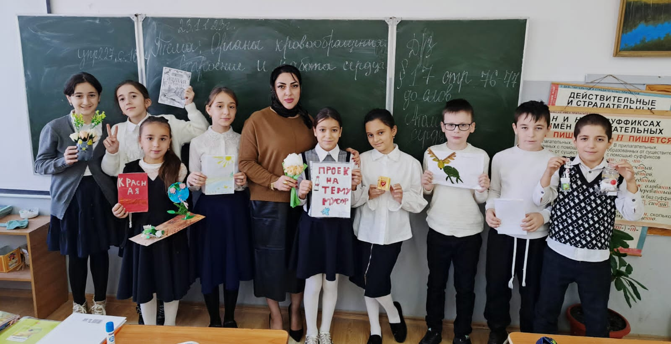

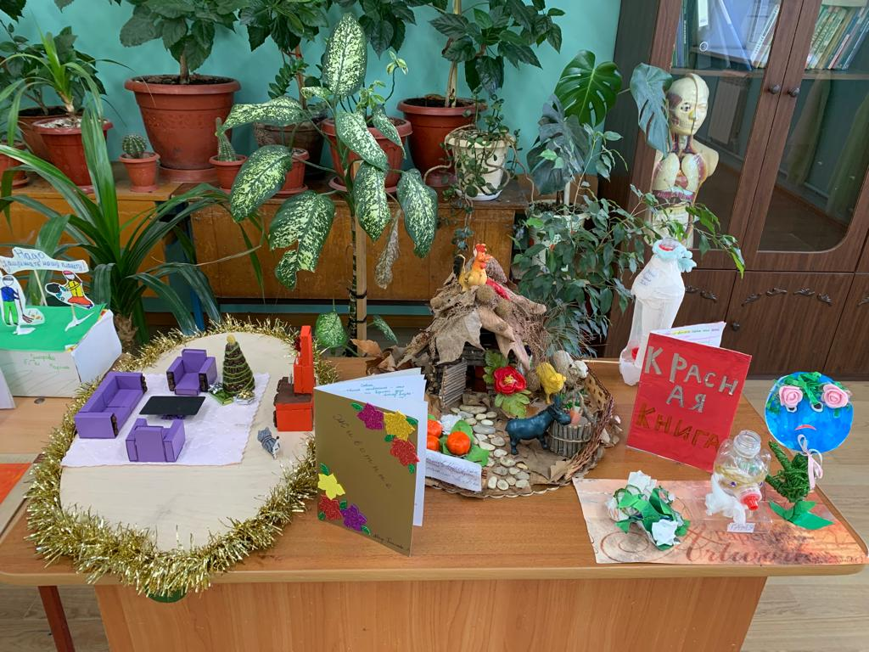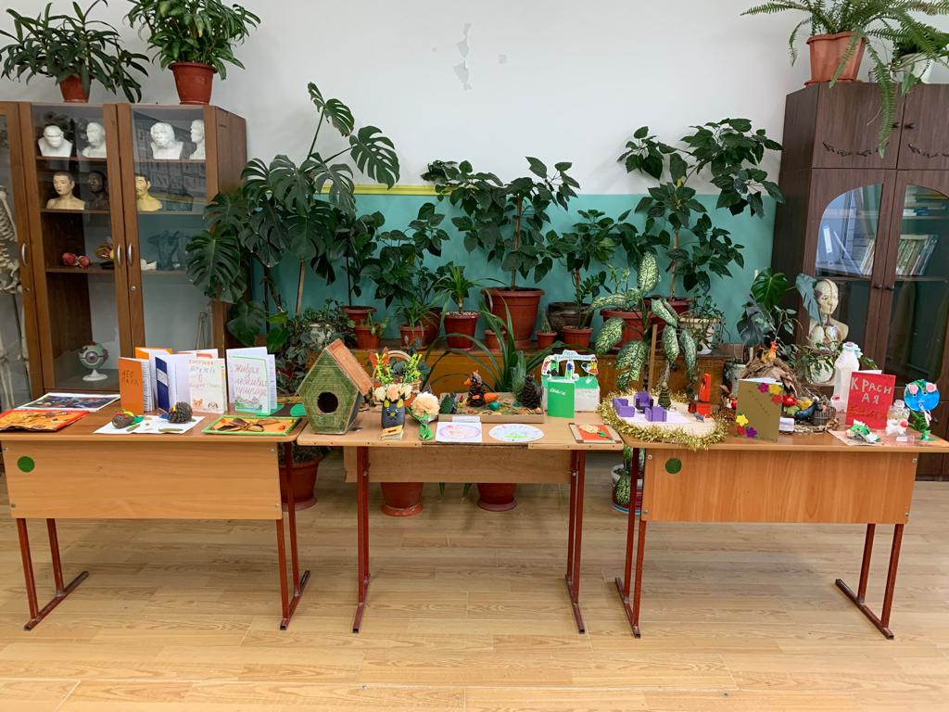

**3**.Учащиеся 9-11 классов подготовили стенгазеты на темы: «Нарисуем свое здоровье» «Защити то , что имеешь, пока не потерял то, что имеешь».

4.Учащиеся 7 «г» класса приняли участие в акции «Зеленый класс-уютная школа»посадили новые и пересадили подросшие комнатные растения.

5.Учащиеся младших классов приняли участие в акции «Покормите птиц зимой»

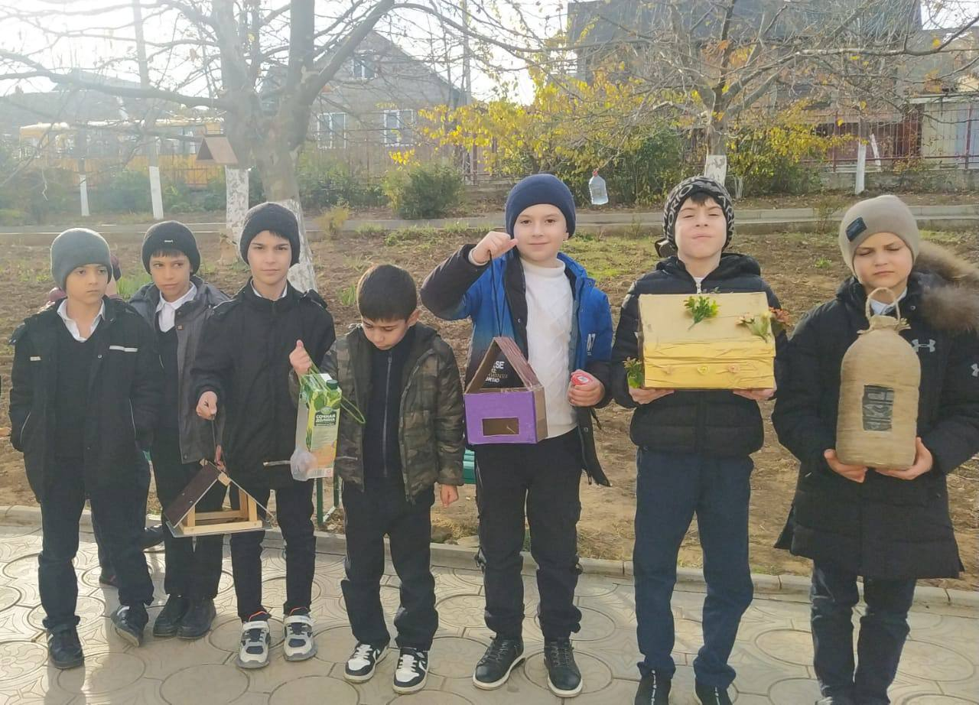

6.Алиева Ашура Р. 28.11.2023 г. провела открытый урок в 9 «б» классе на тему: «На пути к вершине».

7.Манатова Ажай М. провела открытое мероприятие в 8 «а» классе на тему: «Забавная биология».

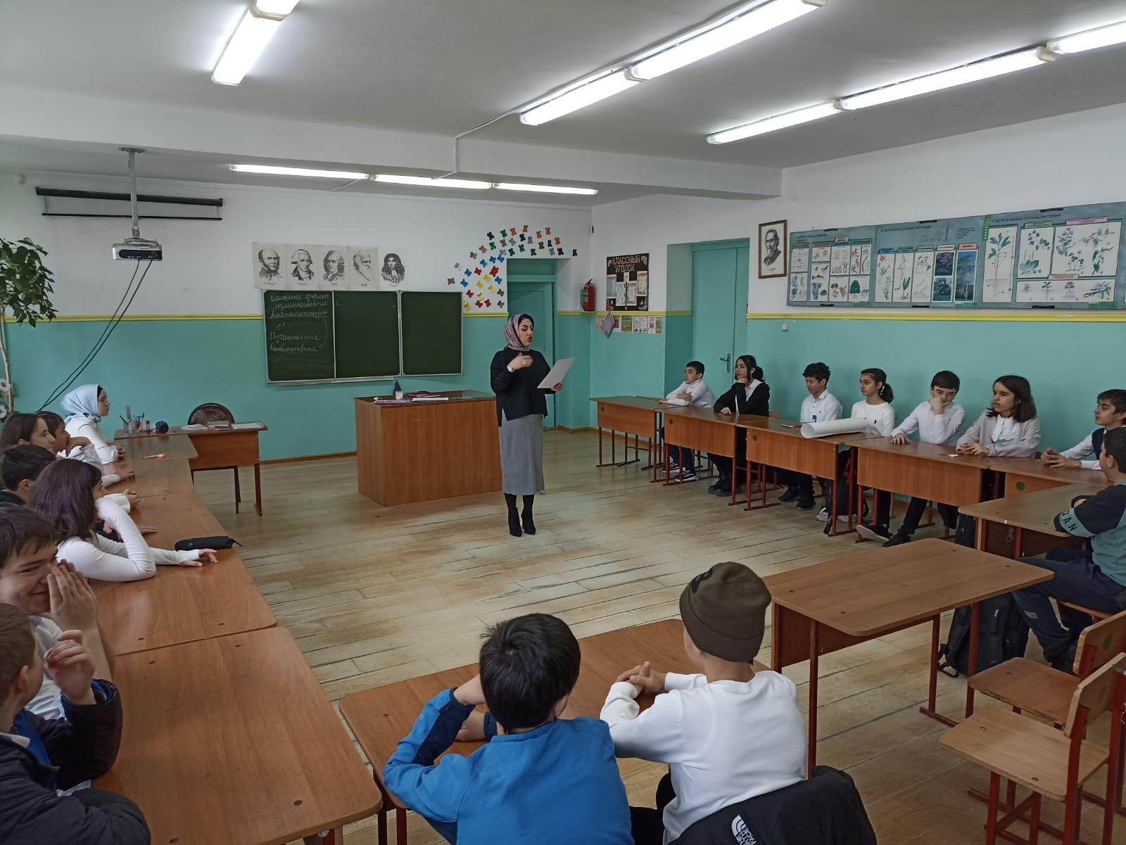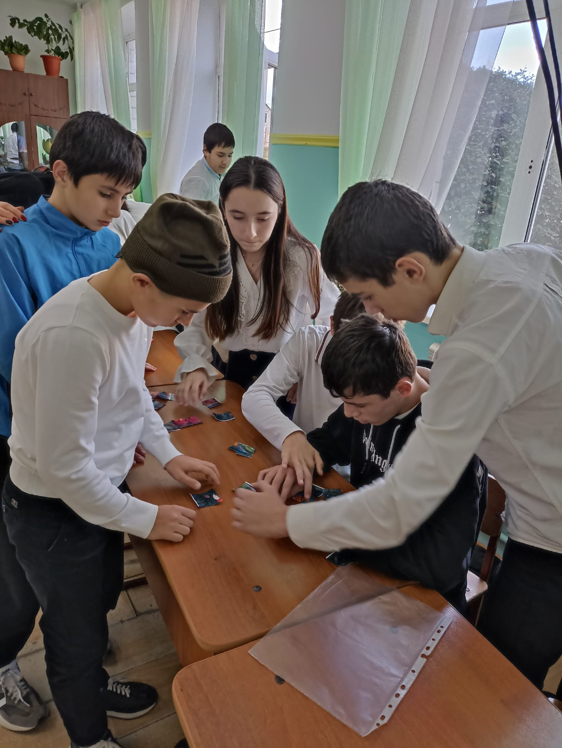

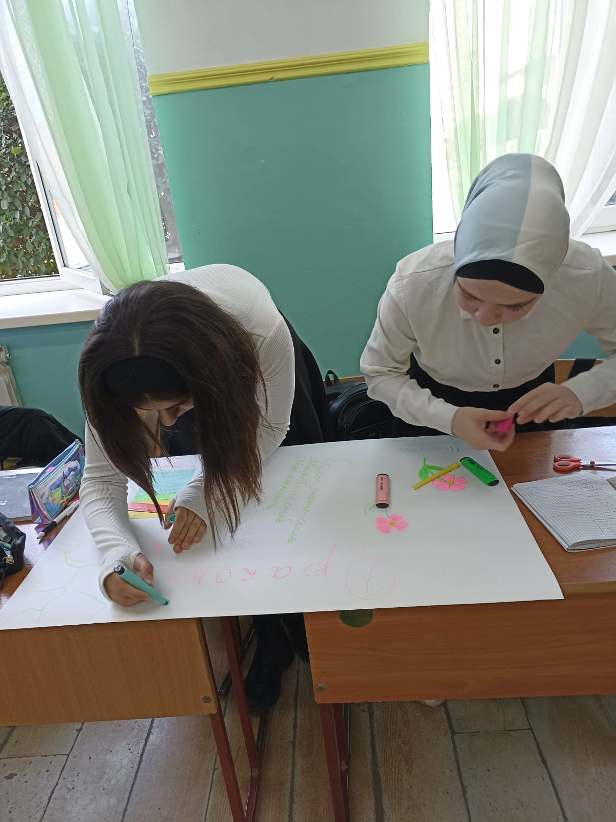

8.Азизова Б.Х. и Мусаева Д.Н. открытое внеклассное мероприятие между 9 классами: «Знатоки биологии».

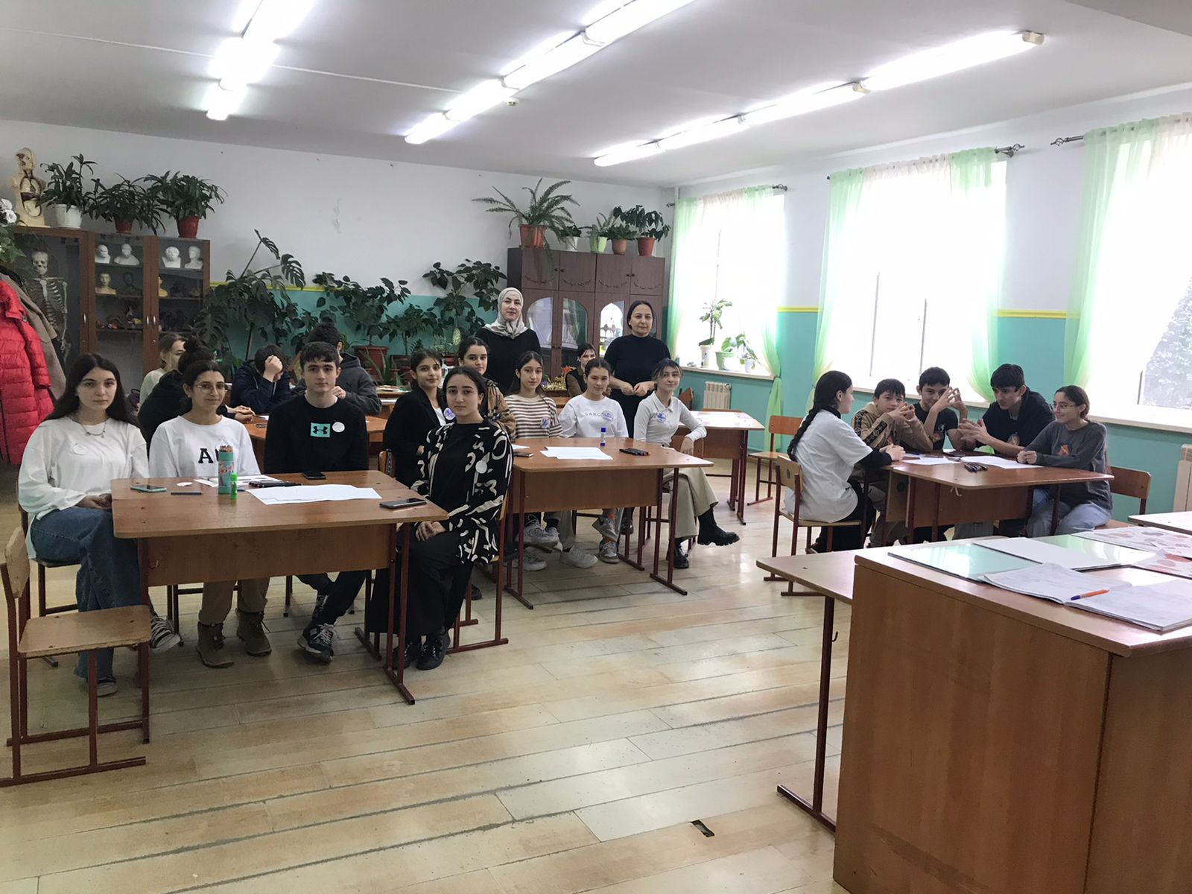

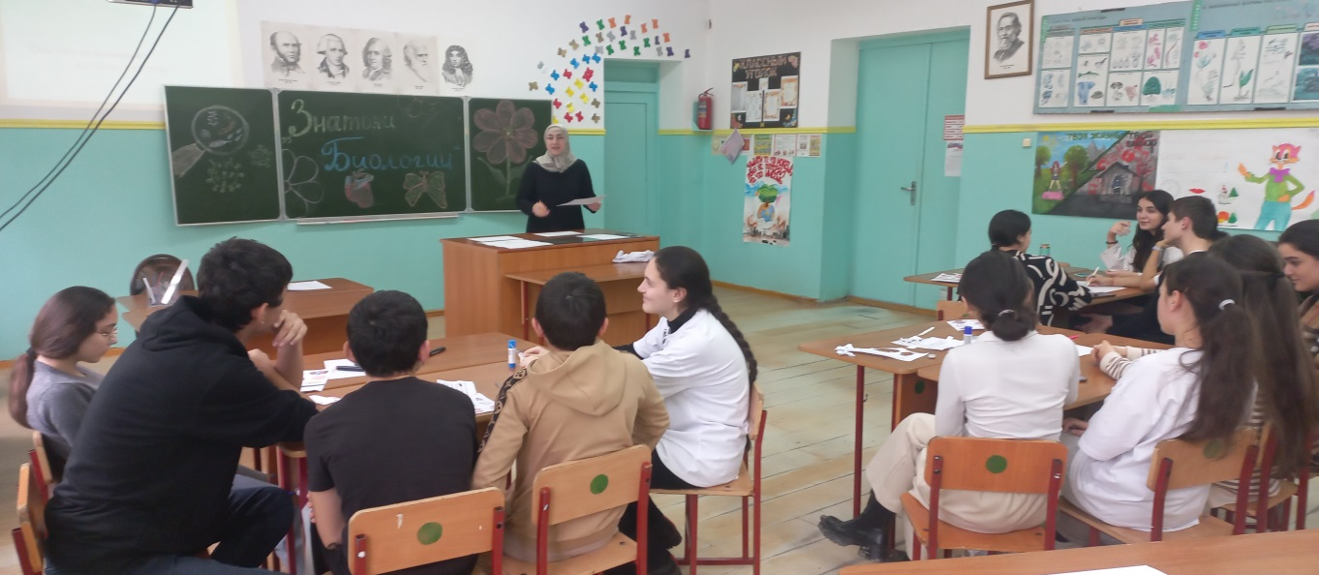

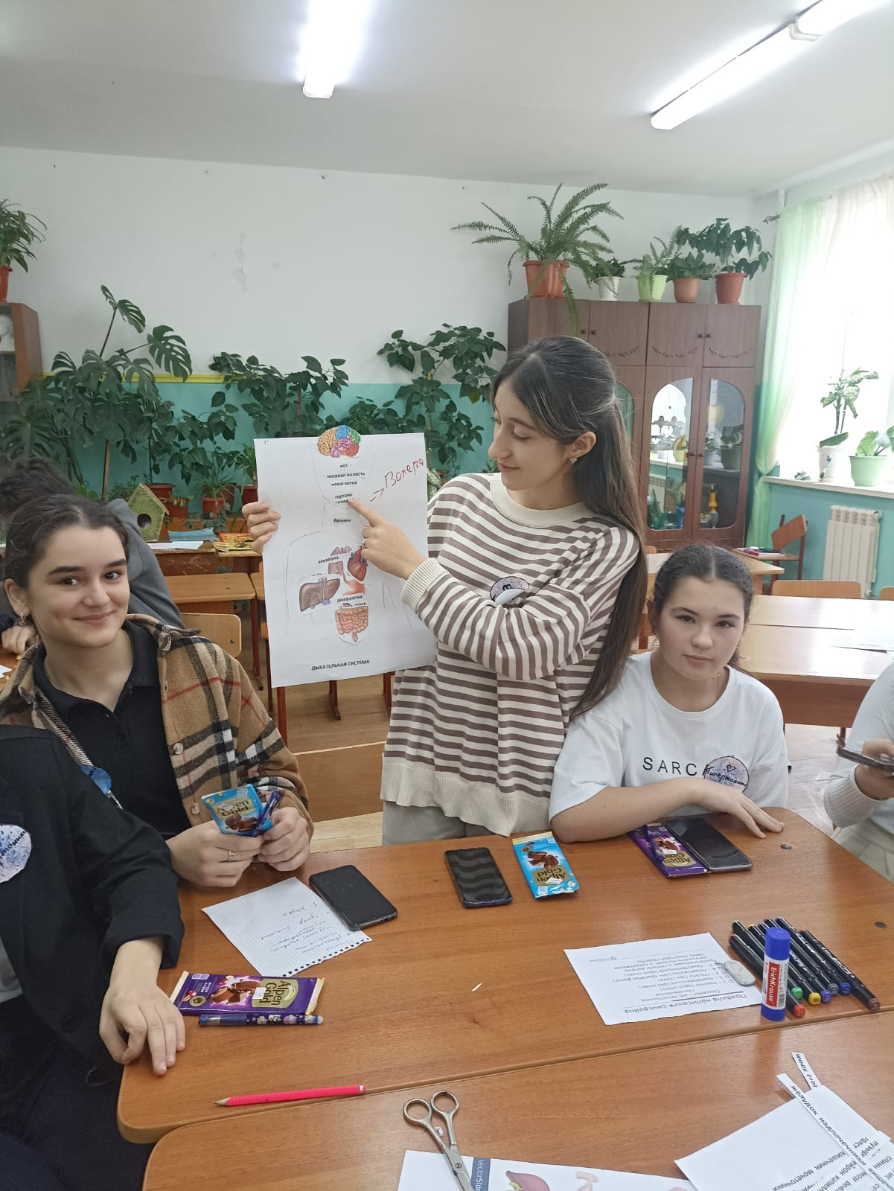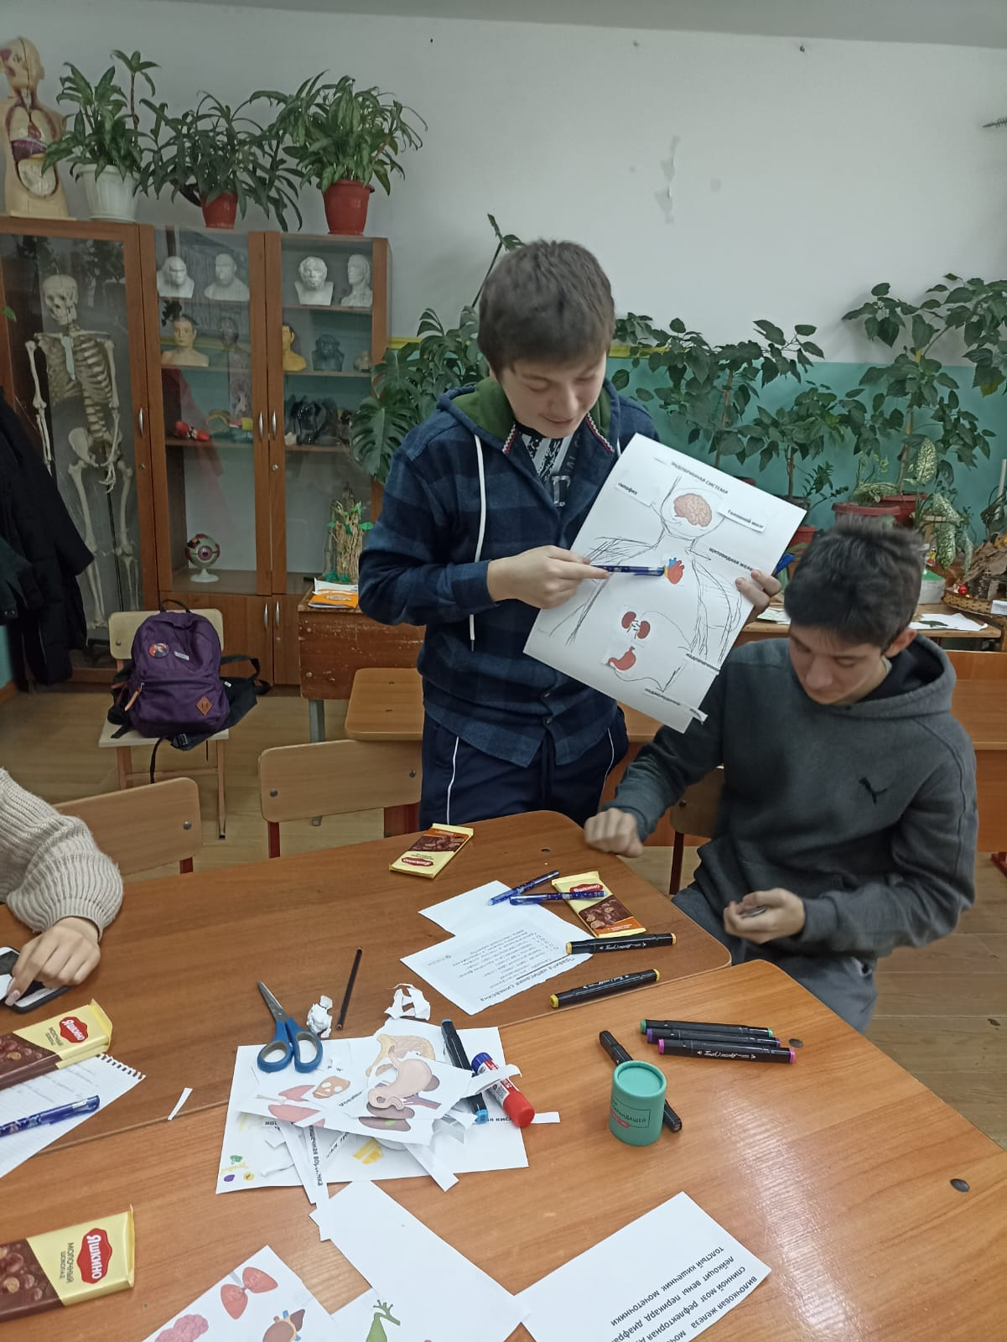

9.Ибрагимова М.А. провела урок-демонстрацию химических опытов в 8 «а» классе 10.Ученики 10класса подготовили доклады на тему: «Вирусные заболевания человека», «СПИД и ВИЧ. Правда и вымысел».

**-19 ноября учащиеся на базе СОШ №2 участвовали в географическом диктанте**

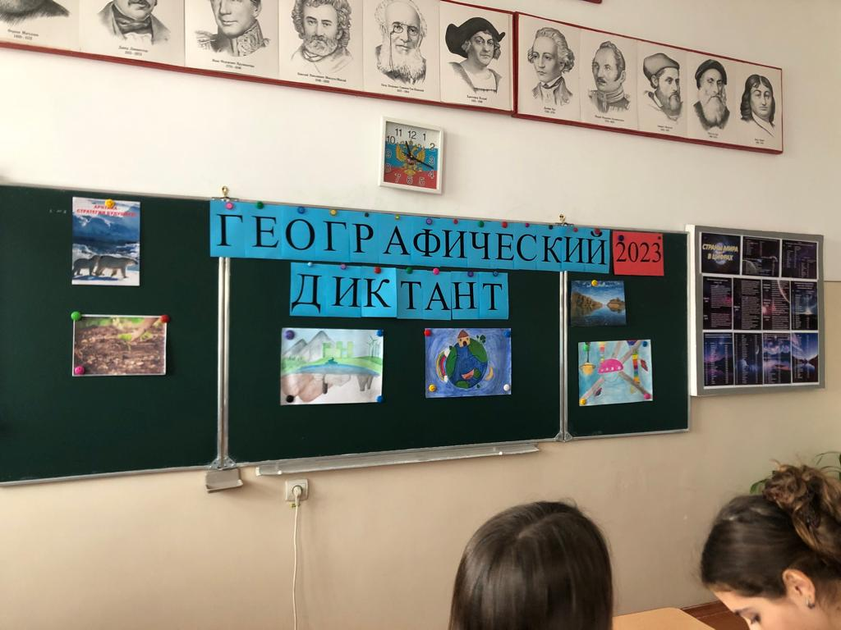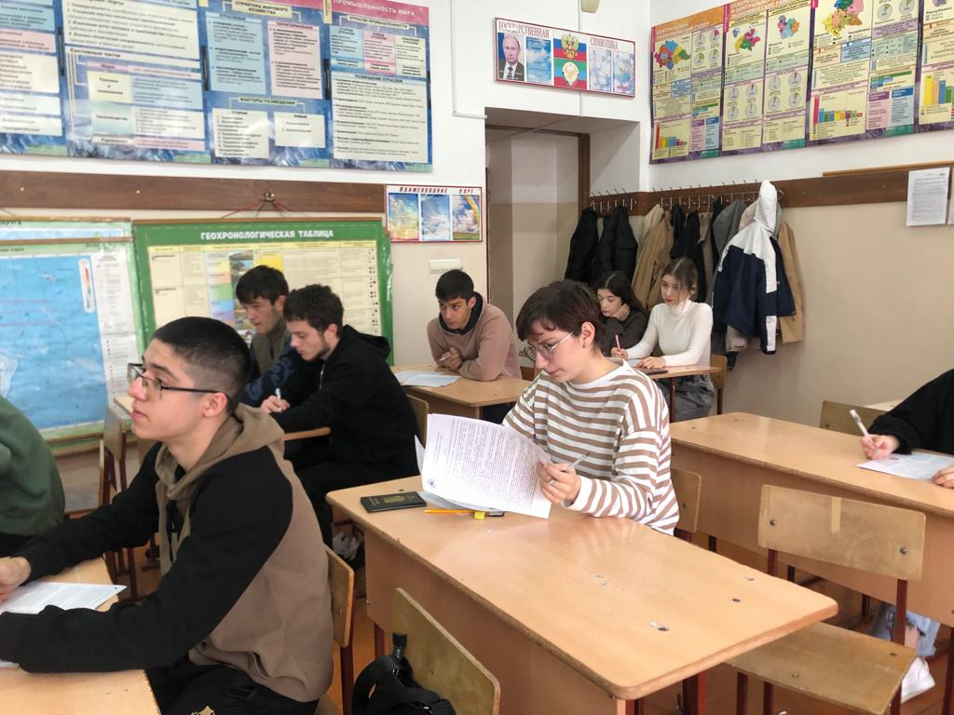

**-22 декабря Магомедов Гадис ученик 7 «г» класса участвовал в региональном этапе конкурса «Открытие 2030» с защитой исследовательской работы «Сбережем свое сердце» в направлении «Человек и его здоровье» занял 3 место.Руководитель:Азизова Б.Х.**

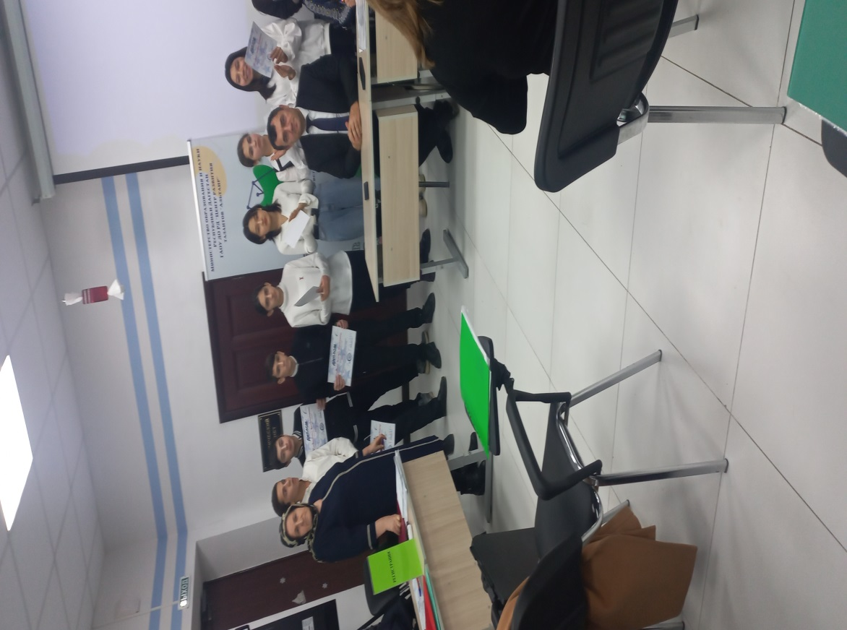

**-Азизова Б.Х., Мусаева Д.Н., Алиева А.Р., Ибрагимва М.А. проводят дополнительные занятия по подготовке ГИА** 